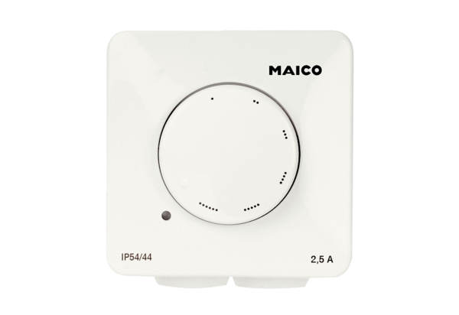Regulator brzine STX 4Jedinica za pakiranje: 1 komAsortiman: C
Broj artikla: 0157.1563Proizvođač: MAICO

